台北市立松山高級中學九十一學年度高一基礎化學
第二次期中考試卷

班級：_____ 座號：_____ 姓名：_______________

- 是非題(每題1分，20%)
說明：下列各題敘述，正確在答案卡上選Ⓐ(○)，錯誤選Ⓑ(╳)。
- 金屬物質可導電，故為電解質。
- 原子與原子間的作用力，稱為化學鍵。
- 原子在化學反應過程中，會得失最內層的電子。
- 各元素的化學活性，是由中子數目決定的。
- 氯化氫分子中，氯原子對電子的引力較大，使得電子雲在氯原子周圍分佈較密。
- 金屬鍵是金屬形成時，金屬離子與電子海間的作用力。
- 非金屬與非金屬結合為分子時，傾向於共用價電子形成化學鍵。
- 以克為單位的原子量，即稱為克原子量。
- IUPAC訂¹²C原子的質量為12amu，是一種相對原子量的概念。
- 由週期表所查C原子量為12.01，是因為¹²C原子的質量恰等於12.01amu。
- 原子序8的氧元素屬VIA族，依IUPAC的規定又可稱為「第16族」。
- 法拉第被尊為「電學之父」，他在十九世紀發表有關電化學論文，並提出了電解定律。
- 電解質在溶液中會解離出陽離子和陰離子。
- 氧化還原反應中，還原劑被氧化而失去電子。
- 電解或電鍍時，陰極發生氧化反應。
- 電池放電時，陰極發生氧化反應。
- 電池可利用氧化還原反應將化學能變為電能。
- 使用鋰金屬為負極的鈕釦型鋰電池是原電池的一種。
- 燃料電池的組成包含燃料、氧化劑、燃料極板、氧化極板及氫離子交換膜。
- 隨意丟棄電池會對環境造成污染。

- 單選題(每題2分，80%)
說明：閱讀各題或題組的文字與圖表，依題意選出一個最適當的答案，標示在答案卡上。
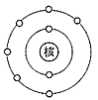
- 某元素的最外層電子有六個，如右圖所示。則：Ⓐ此原子為金屬元素 Ⓑ最外層電子是處於全滿的安定狀態 Ⓒ最外層電子分佈於L層 Ⓓ容易失去最外層電子成為安定的惰性氣體組態。
- 金屬在固態及液態時均可導電，是因為金屬鍵中含有何種粒子？Ⓐ中子Ⓑ質子Ⓒ金屬離子Ⓓ自由電子。
- ³⁵Cl原子形成氯離子(³⁵Cl－)後，所含電子數為 Ⓐ16Ⓑ17Ⓒ18Ⓓ19。
- 某生取得一純物質晶體，試驗其特性如下：(1)易脆，不具有延展性 (2)熔化後具有導電性 (3)水溶液通電後產生化學反應，該物質可以為以下何者？ Ⓐ金屬 Ⓑ離子化合物 Ⓒ分子化合物 Ⓓ高分子聚合物。
- 下列有關氯化鈉晶體的敘述，何者正確？ Ⓐ氯化鈉晶體十分穩定是因鈉原子和氯原子共用電子而結合 ⒷNaCl分子是氯化鈉晶體的最小單位 Ⓒ晶體中的Na⁺與Cl⁻均擁有惰性氣體原子的電子數目 Ⓓ晶體中Na⁺與Cl－的電子數，恰好一樣多。
- 關於硝酸鉀(KNO₃)的敘述何者正確？ ⒶK＋和NO₃－之間為共價鍵結 Ⓑ晶體中具有自由電子可導電 ⒸNO₃－離子中的N與O原子間以庫侖力結合 Ⓓ水溶液具有導電性。
- 醋酸、蔗糖、硝酸鉀三種水溶液的濃度均為0.1M，分別以abc表之則導電性之大小順序為：Ⓐa>b>c6 Ⓑa>c>b Ⓒb>a>c Ⓓc>a>b 。
- 在培養皿中倒入20mL水，用碳棒作為電極，並將兩電極接上直流電源。在培養皿中央放一小粒過錳酸鉀(KMnO₄)晶體，通電數分鐘。有關此實驗的敘述何者正確？ Ⓐ過錳酸根往負極移動 Ⓑ紫紅色往正極移動 Ⓒ過錳酸鉀為非電解質 Ⓓ紫紅色離子的移動是因為產生氧化還原反應。
- 欲利用離子沉澱來分離混合溶液中SO₄^{2－}和Cl－，可加入下列哪種離子？ ⒶNa＋ ⒷK＋ ⒸNH^{4＋} ⒹBa^{2＋}。
- 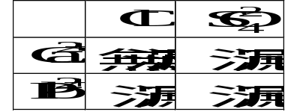假設一杯溶液中有Ca²⁺及Pb²⁺兩種離子。請由右表中的結果，利用沉澱反應，使此杯溶液中兩種離子分離？
Ⓐ先加SO₄^{2－}再加Cl－ Ⓑ同時加入SO₄^{2－}及Cl－ Ⓒ先加Cl－再加SO₄^{2－} Ⓓ無法分離。
- 紫甘藍菜呈現紅色時，溶液的pH值約為1，此時溶液中的[OH⁻]約為若干M？Ⓐ10⁻¹ Ⓑ10⁻¹³ Ⓒ1 Ⓓ13。
- 在常溫常壓的條件下，下列有關水溶液pH值的敘述何者正確？ Ⓐ純水的pH值是0 Ⓑ鹼性溶液的pH值表示溶液中的氫離子濃度 Ⓒ酸性溶液的pH值一定大於0 Ⓓ鹼性溶液的pH值一定小於14。
- 未知溫度下的水溶液，何種情形表示溶液恆為酸性？ⒶpH＜7ⒷpH＞7Ⓒ[H＋]＜[OH－]Ⓓ[H＋]＞[OH－]。
- 下列何者是酸鹼中和反應？ⒶBaCl_{2(aq)}＋Na₂SO_{4(aq)}→BaSO_{4(s)}＋2NaCl_{(aq)} ⒷCa(OH)_{2(aq)}＋2HCl_{(aq)}→CaCl_{2(aq)}＋2H₂O_{(l)} ⒸZn_{(s)}＋2HCl_{(aq)}→ZnCl_{2(aq)}＋H_{2(g)} Ⓓ2H_{2(g)}＋O_{2(g)}→2H₂O_{(g)}。
- 氨水(NH₃)溶液以右圖通電，發現可以導電而使燈泡發光。下列有關敘述何者正確？ ⒶNH₃是離子化合物 ⒷNH會向左移動 ⒸOH⁻會向負極移動 ⒹNH₃是電解質。
- 下列有關氧化、還原之敘述正確者為： Ⓐ氧化一定有獲得氧，還原一定有失去氧 Ⓑ氧化是物質得到電子的作用，還原是物質失去電子的作用 Ⓒ氧化還原皆相伴發生 ⒹMg→Mg^{2＋}＋2e－為還原反應。
- 下列哪一反應，SO₂是作為氧化劑？ⒶSO₂＋2NaOH→Na₂SO₃＋H₂O ⒷSO₂＋NO₂→SO₃＋NO ⒸSO₂＋Cl₂＋H₂O→H₂SO₄＋2HClⒹSO₂＋2H₂S→3S＋H₂O。
- 溫熱包是一種可用來保暖、熱敷的裝備。它是將鐵粉、碳粉、木屑、食鹽、和泡沸石粉末在真空混合包裝而成。使用時，將封口打開接觸空氣就會發熱。其中的化學反應主要是利用鐵粉在催化條件下與空氣中的哪一種物質反應而放熱？ ⒶCO₂ ⒷH₂O ⒸN₂ ⒹO₂。
- 下列哪組實驗裝置於室溫下，可在5分鐘內產生明顯而肉眼可見的化學反應？

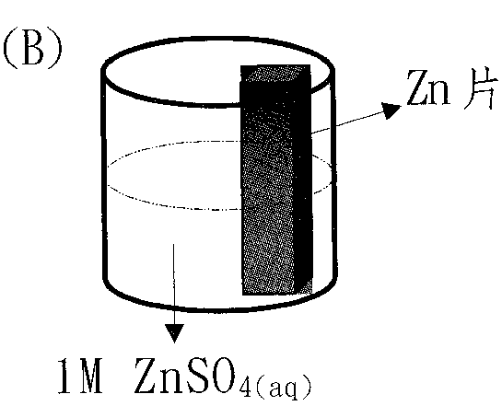
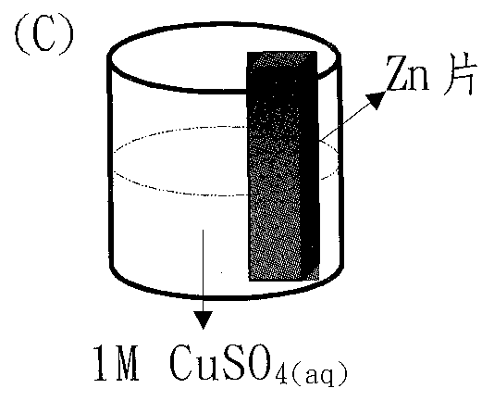
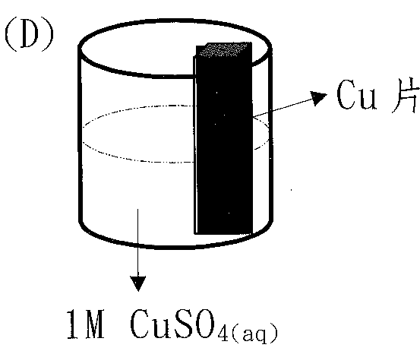
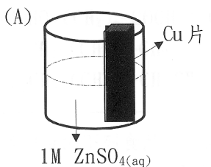

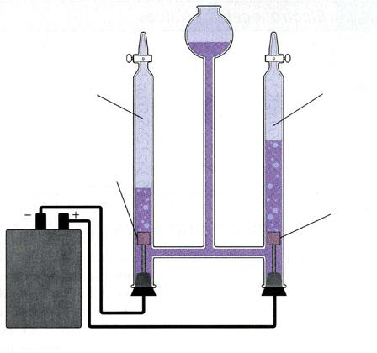
- 在右圖電解水的實驗中，加入少量KNO₃作為電解液，可在電極I.得到氣體，在電極II.得到氣體。試問下列敘述何者正確？ Ⓐ「電極I.」是陰極 Ⓑ「電極II.」發生還原反應 Ⓒ電解時不接電池，反應也可以自然發生 Ⓓ「氣體」是氫氣。
−
I.
II.

❖
+
- 電解食鹽水NaCl＋H₂O→NaOH＋H₂＋Cl₂，下列何者正確？ⒶH₂O未參與氧化還原Ⓑ此反應為沈澱反應Ⓒ食鹽中的Na＋被還原Ⓓ食鹽中的Cl－被氧化。
- 下列有關電解的敘述，何者正確？Ⓐ電解食鹽水及電解熔融的食鹽，兩者所得的產物完全相同Ⓑ電解時在陽極進行氧化，在陰極進行還原Ⓒ電解時需消耗電能，故電解並不屬於氧化還原反應Ⓓ電解時必須使用交流電源。
- 在電池中 Ⓐ陰離子由陽極游向陰極 Ⓑ發生還原反應的電極稱為陰極 Ⓒ若金屬電極溶解，則此金屬電極為陰極 Ⓓ陽極的符號為＋極。
- 下列有關鋅－銀電池的敘述，何者正確？銀電極為陽極 Ⓑ放電過程中電池的伏特數慢慢下降 Ⓒ放電過程中，溶液中所有陽離子總莫耳數不變 Ⓓ銀電極重量減少。
- 下列有關鉛蓄電池的敘述，何者正確？Ⓐ放電過程H₂SO₄濃度漸小，故可測H₂SO₄的比重來判斷電池之放電情形 Ⓑ陽極為二氧化鉛，陰極為鉛 Ⓒ體積大且笨重，現已淘汰不用 Ⓓ充電時，鉛電極須與電源的正極連接。
- 鐵管以導線接上何種金屬，可以防止鐵的生鏽？ Ⓐ鋅 Ⓑ銅 Ⓒ銀 Ⓓ鉛。

47~48題為題組
已知有四種原子：甲、乙、丙、丁，其原子序依次為1、3、8、17。若其中有兩種原子進行反應，形成化合物，則其原子間為何鍵結？
- 甲和丙：Ⓐ共價鍵Ⓑ離子鍵Ⓒ金屬鍵Ⓓ氫鍵。
- 甲和丁：Ⓐ共價鍵Ⓑ離子鍵Ⓒ金屬鍵Ⓓ氫鍵。
- 乙和丁：Ⓐ共價鍵Ⓑ離子鍵Ⓒ金屬鍵Ⓓ氫鍵。

50~51題為題組
明礬是一種極佳的凝聚劑，其化學式為KAl(SO₄)₂．12H₂O。今取若干克明礬，將其完全溶在水中，得溶液中的硫酸根離子為0.005莫耳。試回答下列問題：(原子量K=39；O=16；S=32；Al=27)
- 所取明礬質量約為若干克？ Ⓐ0.6 Ⓑ1.2 Ⓒ2.5 Ⓓ5。
- 溶液中的鋁離子應有若干莫耳？Ⓐ0.02 Ⓑ0.01 Ⓒ0.005 Ⓓ0.0025。

52~53題為題組
在氣體製備的實驗中，加熱氯酸鉀(KClO₃)以製備氧氣，大理石加入鹽酸以製備二氧化碳。試問：
- 製備氧氣實驗中加入二氧化錳(MnO₂)用途為何？Ⓐ吸收水氣 Ⓑ二氧化錳產生氧 Ⓒ助燃 Ⓓ作為催化劑。
- 下列敘述何者正確？Ⓐ氯酸鉀生成氧氣，是氧化還原反應 Ⓑ大理石加鹽酸，產生氧化還原反應 Ⓒ鎂帶燃燒後會使濕潤石蕊試紙呈現紅色 Ⓓ二氧化碳以向下排空氣法收集。

54~55題為題組
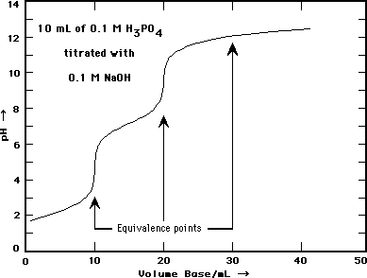
下表為常用指示劑呈色與變色的pH值範圍。已知用NaOH滴定磷酸(H₃PO₄)，可得到右圖中的滴定曲線。在實驗中應選用何種指示劑來判斷滴定當量點？
I.
II.
指示劑變色pH值範圍
甲基橙 | 紅3.1~4.4黃
石蕊 | 紅4.5~8.3藍
溴瑞香草酚藍 | 黃6.0~7.6藍
酚酞 | 無8.2~9.8紅
- 判斷滴定當量點I.應選用 Ⓐ甲基橙 Ⓑ石蕊 Ⓒ溴瑞香草酚藍 Ⓓ酚酞。
- 判斷滴定當量點II.應選用 Ⓐ甲基橙 Ⓑ石蕊 Ⓒ溴瑞香草酚藍 Ⓓ酚酞。

56~58題為題組
有一胃病患者，檢查顯示其胃液中含鹽酸(HCl)濃度為0.01M(mol/L)。醫生處方指示使用某一市售含Al(OH)₃的胃藥中和，每顆含0.1g Al(OH)₃。胃藥的包裝盒上指出，此種制酸劑可迅速稀釋100倍的胃酸，來達到一定pH值，以降低胃壁黏膜上胃蛋白脢的活性。已知化學反應式如下：
Al(OH)₃ + 3HCl → AlCl₃ + 3H₂O。(原子量H=1.00；O=16.0；Cl=35.5；Al=27.0)
- 此患者胃液的pH值為多少？ Ⓐ1.0 Ⓑ2.0 Ⓒ3.0 Ⓓ4.0。
- 若將胃酸稀釋100倍後，胃液的pH值為多少？ Ⓐ0.0 Ⓑ2.0 Ⓒ4.0 Ⓓ10。
- 假設此患者共分泌約0.4L的胃酸，則服用幾顆胃藥可達到包裝上所稱「稀釋100倍胃酸」的效果？Ⓐ半顆 Ⓑ一顆 Ⓒ兩顆 Ⓓ三顆。

59~60題為題組
在0.1M的硝酸銀(AgNO₃)溶液中，插入一支繞成螺旋狀的銅線，放置隔夜。發現溶液顏色由無色漸轉為藍色，且在銅線上，附著許多新產生的物質。試回答下列問題：
- 新產生的物質為何？Ⓐ硝酸銅 Ⓑ銅 Ⓒ氧化銀 Ⓓ銀。
- 下列敘述何者正確？ Ⓐ反應過程中溶液溫度下降 Ⓑ銅金屬溶解為銅離子 Ⓒ硝酸根濃度漸減 Ⓓ實驗前後銅線重量減少。

